蒙城成长论坛
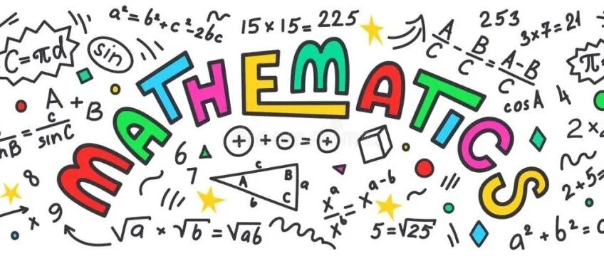

知数达理大讲堂︱生活中的数学（圣诞专题）
原创 蒙城成长论坛 MTL Education Forum

#
三连一下，收获更多

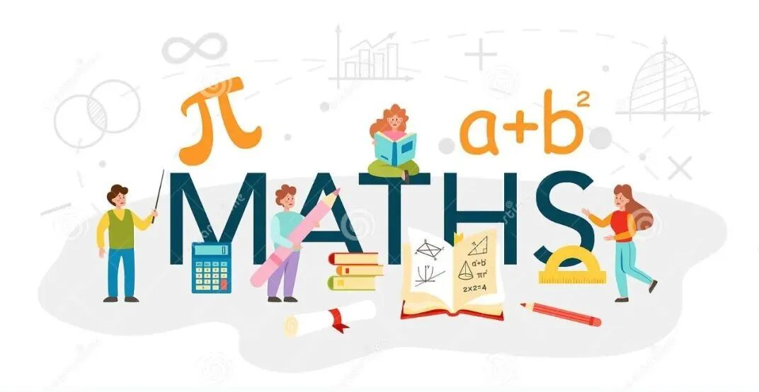
圣
诞
快
乐
· MERRY CHRISTMAS ·
圣诞节就要到了，纪老师准备了一些关于圣诞节有趣的题目给大家，难度不一，一起来挑战一下吧！（本周五公益课上揭晓答案并讲解）
！
本期主题：知数达理——圣诞专题
讲座时间：2022年12月16日（蒙特利尔时间，周五）19:30
Zoom：4388762518 （无密码）
法中双语授课，法语为主。
欢迎参与并提出宝贵意见！


主讲教师

纪雯老师 ：
《纪老师数学讲堂》主讲教师，985数学硕士，十五余年国内外数学教学经验，中法双语，善长结合学生实际因材施教，注重培养学习兴趣和提高逻辑分析能力。微信号：sdqsd3565


圣诞节 快乐
MERRY CHRISTMAS
Noël.1 Facile
Chaque chiffre a été remplacé par une lettre. Deux lettres différentes représentent deux chiffres différents. E=5, P=4, et L=2. Quelle est la valeur de JOUET?
在下面的加法算式中，每个字母代表一个数字。两个不同的字母代表两个不同的数字。已知 E=5 ， P=4 ， L=2 。那么 J OUET 表示多少？
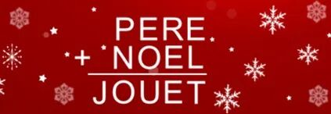

Noël.2 Facile
Au printemps, une échelle de 17 barreaux est posée contre la maison du Père Noël. Ces barreaux sont à 15 cm les uns des autres. En hiver, la neige tombe de 30 cm par heure. Après 3 heures et demi de neige, combien reste-t-il de barreaux non recouverts par la neige ?
圣诞老人的房子外面靠着一把 有 17 个台阶的梯子，梯子台阶之间相距 15 厘米。冬天下了一场大雪，每小时降雪 30 厘米。问下雪 3 个半 小时后，梯子还有多少台阶未被雪覆盖？
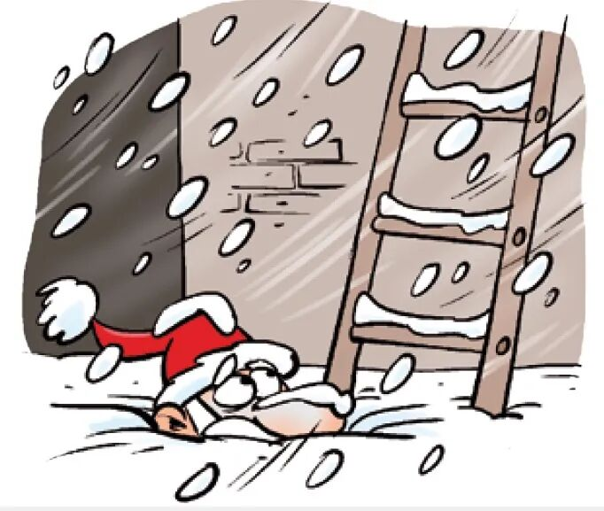

Noël.3 Moyen
Voici 3 cartons identiques contenant des bonbons pour les enfants, ils pèsent 27 kg en tout.
• Le carton rouge pèse 17 kg. Il est plein.
• Le carton vert est à moitié plein.
• Le carton jaune est vide. Combien pèse-t-il?
三个大小质地相同的盒子装有给小朋友的糖果，共计重量为 2 7 公斤。已知红色盒子装满糖果，重 1 7 公斤，绿色盒子装了一半糖果，黄色盒子为空。求黄色盒子的重量。
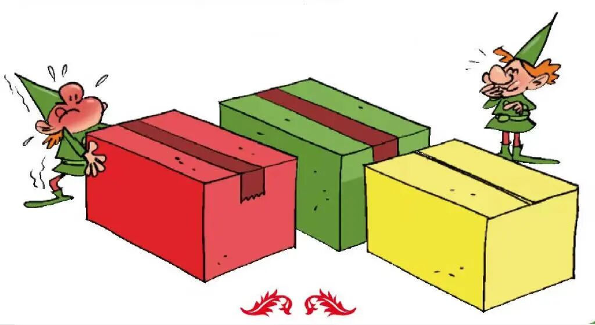

Noël.4 Moyen-Difficile
Le Père Noël a perdu le code pour ouvrir le coffre où sont entreposés tous les jouets. Il avait simplement noté sur une feuille les indices suivants :
-Il s’agit d’un nombre à six chiffres, et le chiffre des centaines de mille est 1.
-Si on déplace le chiffre 1 à droite du chiffre des unités, le nombre obtenu est 3 fois plus que le nombre d'origine.
Aide-le à retrouver ce code.
圣诞老人忘记了存放所有玩具的箱子的密码。他只是在一张纸上记下了以下线索：
- 密码是一个六位数，十万位是 1 。
- 如果把数字 1 移到个位数字的右边，得到的数字是原来数字的 3 倍。
请你帮助他找到箱子的密码。
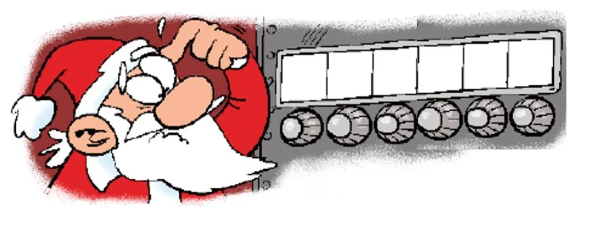

Noël.5 Difficile
Le Père Noël prépare des boîtes à cadeaux. Si on regarde ces boîtes à vue de dessus, on voit six carrés, comme illustré dans le graphique. Le triangle central est rectangle. Le carré jaune a une aire d’exactement 2 022 cm ² . Quelle est l’aire totale des cinq autres carrés ?
圣诞老人准备礼盒。如果我们从上面看这些盒子，我们会看到六个正方形，如图所示。已知中间的三角形是直角三角形，并且黄色正方形的面积为 2022 平方厘米。求其他五个正方形的面积和是多少？
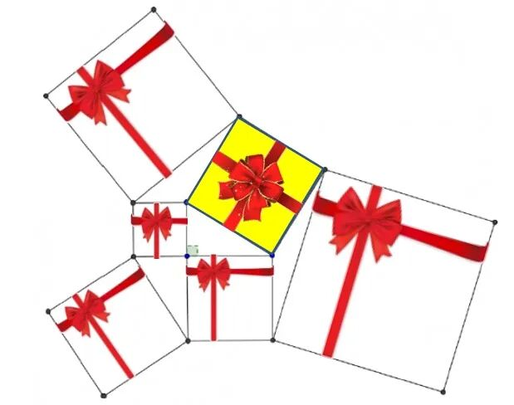


END
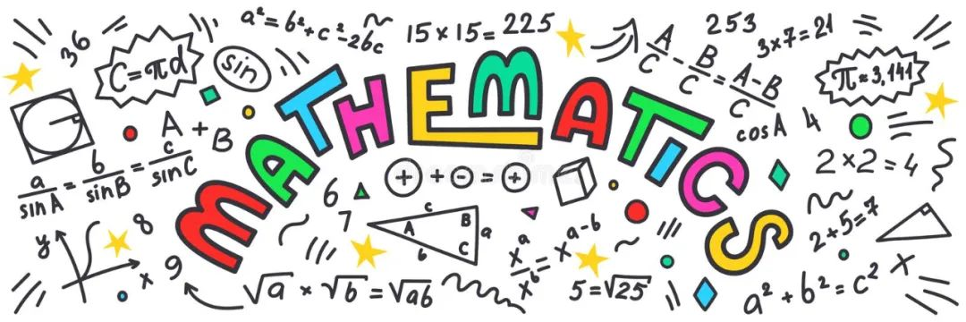


ABOUT US
蒙城教育成长论坛 是魁省在册的爱心公益组织，致力于打造蒙特利尔专业度和可信度最优的教育信息交流平台，拥有13个年级群，每个年级群的众多同龄家长在一起交流学习和育儿问题，沟通更顺畅！拥有6个主题群（民乐之声、吉他之韵、艺术之约、数学之美、娃去哪儿玩、就业联谊）。论坛常年举办各类教育公益讲座，为华人家长提供可靠丰富的教育信息和资源。欢迎您的加入，和精英家长一起共同成长。 请加好友mtleduforum拉入相应的年级群 。

YouTube频道：
https://www.youtube.com/channel/UC44sSt9t3VGkMii5vWAQi9w/playlists
公众号：
MTL Education Forum
官网：
https://www.mtleduforum.org
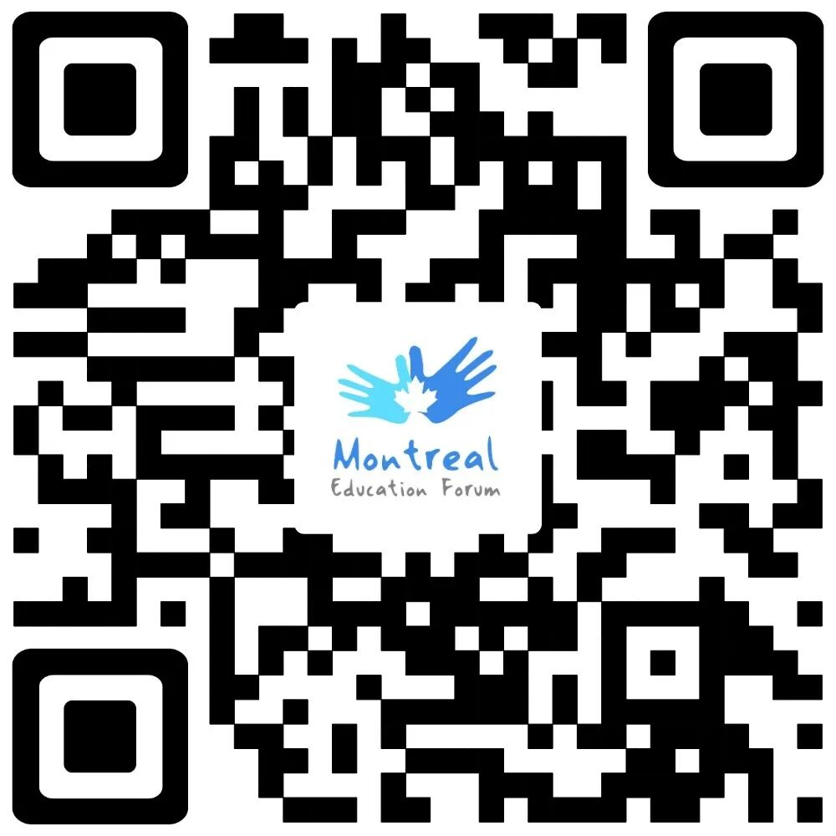
—— 教育公益植根于爱 ——
蒙城教育成长论坛
蒙城一手教育资讯


预览时标签不可点
阅读原文
阅读
微信扫一扫
关注该公众号
知道了
微信扫一扫
使用小程序

取消 允许

取消 允许

取消 允许
×
分析


微信扫一扫可打开此内容，
使用完整服务
： ， ， ， ， ， ， ， ， ， ， ， ， 。 视频 小程序 赞 ，轻点两下取消赞 在看 ，轻点两下取消在看 分享 留言 收藏 听过

